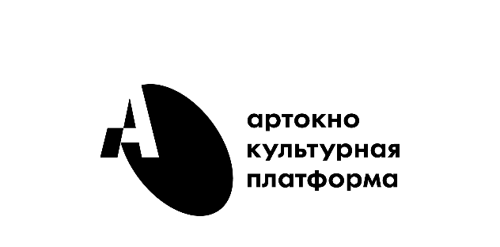
С 3 по 5 июня в Старом Осколе пройдёт звездная программа поэтического фестиваля «СПЛАВ»

Фестиваль «СПЛАВ» проводится третий год подряд при поддержке Благотворительного фонда Алишера Усманова «Искусство, наука и спорт». В программе 2022 года – АхАстахова, Московский театр поэтов, Антон Шагин (исполнитель роли Рылеева в фильме «Союз спасения»), Мария Третьякова (проект «Пацанки»), и другие. Хедлайнером фестиваля станет группа «Братья Грим».

«В этом году фестиваль соберет и местную поэтическую общественность Старого Оскола, и белгородских авторов, а также гостей из Москвы, Екатеринбурга, Курска, других городов. Это позволит каждому из участников почерпнуть у коллег что-то новое, расширить границы творчества. Тем, кто не пишет, а только слушает, тоже будет интересно – мы подготовили множество активностей для разных аудиторий. И, конечно, выступления настоящих звёзд поэзии, кино, театрального искусства и музыки», – отметила Надежда Титова, руководитель проекта «Культурная афиша» фонда «Искусство, наука и спорт».

3 июня в 18.30 в Старооскольском театре для детей и молодёжи состоится лекция «Поэзия моды» от известного искусствоведа, актрисы, телеведущей Марии Третьяковой. В 20.00 запланирован мастер-класс Московского театра поэтов «Основы сценического искусства. Умение держать внимание».

4 июня программа расширится. С самого утра вас ждут на площади перед Центром культурного развития «Молодёжный»:

С 11.00 до 16.00 будут работать детские площадки и квесты. Для участников проведут конкурс детского рисунка на асфальте, запишут стихи в исполнении детей. А ещё, для всех выступит детская команда КВН.

С 12 часов будет работать маркет талантов «БЛОШКА», площадки «Отправка открыток на тему поэтических произведений», мастер-классы по письму пером, каллиграфии, поэтический пленэр. Игры в рифму.

В 14.00 современные авторы устроят поэтический пленэр «Поэтейшн». Там же, на площади перед «Молодёжным», в 15.30 пройдут лекции «Эволюция зла в литературе и образ Революции у Блока».

В 16.30 на сцене перед Центром культурного развития «Молодёжный» покажут Шоу двойников поэтов и песочное шоу. А сразу после начнётся официальная часть – церемония открытия фестиваля и награждение победителей грантового конкурса.

В 17.30 участники фестиваля снова встретятся с актёрами Московского театра поэтов под руководством Влада Маленко на концерте «Сколько времени».

А в 18.40 на сцену выйдет АхАстахова с музыкально-поэтической программой. Следом за звездой выступят белгородские музыканты – группа Небу High. Завершит вечер группа «Братья Грим».

В этот же день параллельно в фойе, на цокольном этаже и в зале Центра культурного развития будет не менее насыщенная программа:

С 11.00 и до самого вечера будут работать выставки «Поэтика пространства или дом как место, сотканное из поэтических образов, мечтательности и воспоминаний» и «ВРЕМИРИ» по творчеству футуристов. В 12.00 участников ждут на детском спектакле Театра кукол. А сразу после – на вокально-поэтической постановке «Цвета Евы». И на этом спектакли не заканчиваются. Следующий – «Современники» начнётся в 15.00. Затем выступит Мария Третьякова с моноспектаклем по творчеству Ахматовой «Тайны. Анна Ахматова». В 20.00 пройдут экскурсии по выставкам «Поэтика пространства» и «ВРЕМИРИ».

5 июня в Центре культурного развития «Молодёжный» программа начнётся в 12.00 с показа проектов «Киностихи», «Видеостихия», «Рифмы Оскола». Следом пройдёт мастер-класс по видео-поэзии. Спикер – известная уральская поэтесса Марина Волкова.

В 14.00 состоится поэтический слэм. В это же время староосколец Никита Клён организует необычный спектакль в трамвае (в 14.00 он будет ждать всех возле ТЦ «Солнечный»). А в 16.00 выступит актёр Антон Шагин. В 17.00 планируется закрытие фестиваля, где участники обменяются впечатлениями, сфотографируются и послушают выступление белгородской группы «НЕВЗРОСЛЕЙ».

Подробности: в группе фестиваля https://vk.com/festsplav2022
И на сайт https://www.artoknofest.ru/

Контактное лицо:
Губина Светлана Анатольевна
Тел. +7 915 567 50 00
https://vk.com/poetryoskol2020

Для справки:
Благотворительный фонд «Искусство, наука и спорт» основан в 2006 году российским предпринимателем и меценатом Алишером Усмановым с целью поддержки социально значимых инициатив в сфере культуры, науки и спорта, а также реализации научно-образовательных и социальных проектов, в том числе мероприятий по обмену опытом между специалистами различных отраслей науки. Фонд поддерживает ведущие культурные и образовательные институции, реализует проекты в области устойчивого развития малых городов России и по профессионализации регионального некоммерческого сектора, а также развивает инклюзивную среду в стране, в том числе реализуя уникальные проекты по поддержке незрячих людей.

Поэтический фестиваль «СПЛАВ» проводится в Белгородской области с 2019 года. Его цель – создание ежегодного тематического фестиваля, который будет формировать городу территориальную идентичность, а также положительную оценку его социокультурного развития на федеральном уровне. На фестивале создается СПЛАВ поэзии, литературы и визуальных, аудиальных и сценических искусств. Мероприятие проводится при поддержке ООО УК «Металлоинвест».

